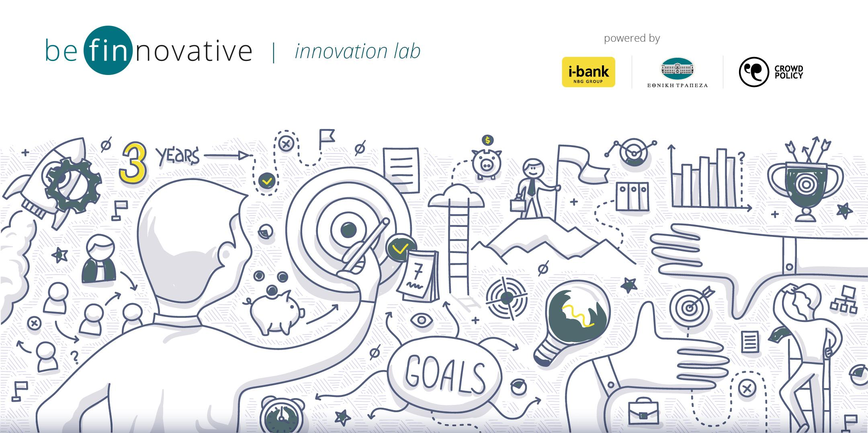

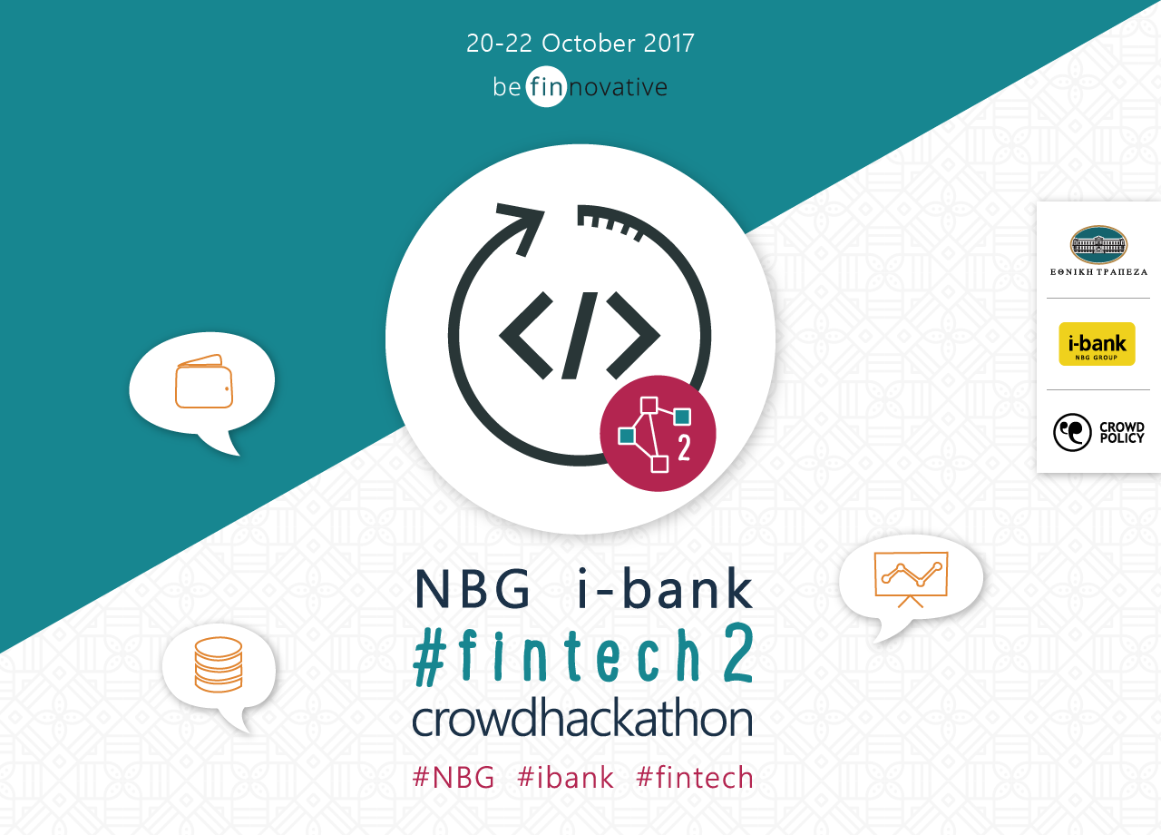

Η Εθνική Τράπεζα διοργανώνει τον 2ο μαραθώνιο ανάπτυξης εφαρμογών NBG i-bank #fintech crowdhackathon

Στο πλαίσιο του εργαστηρίου καινοτομίας be finnovative innovation lab

Στις 20, 21 και 22 Οκτωβρίου διοργανώνεται ο δεύτερος μαραθώνιος ανάπτυξης εφαρμογών NBG i-bank #fintech 2 crowdhackathon με θέμα την ανάπτυξη εφαρμογών στις τεχνολογίες χρηματοοικονομικών υπηρεσιών (fintech). Ο διαγωνισμός θα είναι τριήμερος και στα ζητούμενα θα περιλαμβάνονται πραγματικές ανάγκες και πεδία ενδιαφέροντος επιχειρηματικών μονάδων της Εθνικής Τράπεζας, χωρίς όμως να υπάρχει αυστηρός περιορισμός ως προς τις ιδέες που μπορούν να συμμετέχουν.

Το NBG i-bank #fintech 2 crowdhackathon διοργανώνεται από την Εθνική Τράπεζα, με την υποστήριξη της Crowdpolicy, στο πλαίσιο της ευρύτερης στρατηγικής της Τράπεζας για την ανάπτυξη συνεργασιών με νέες, καινοτόμες και δημιουργικές εταιρίες και ομάδες στο χώρο του fintech.

Η Εθνική Τράπεζα, κάτω από την ομπρέλα του επιχειρηματικού επιταχυντή σε θέματα fintech be finnovative (www.befinnovative.com), δημιουργεί ένα εργαστήριο καινοτομίας με άξονα τον πειραματισμό και τη διερεύνηση ανάπτυξης σύγχρονων εφαρμογών και υπηρεσιών. Στόχος του be finnovative innovation lab είναι η ευρύτερη υποστήριξη ομάδων και εταιριών στο χώρο του fintech, η επιχειρηματική τους ενδυνάμωση και επιτάχυνση και η δημιουργία εμπορικών συνεργασιών. Επιπλέον, νέος σύγχρονος χώρος διαμορφώθηκε στο κτίριο της Εθνικής Τράπεζας στην Πειραιώς 74, προκειμένου να μπορούν να φιλοξενηθούν όλες οι δράσεις και πρωτοβουλίες του be finnovative innovation lab.

Στις δράσεις του be finnovative innovation lab περιλαμβάνονται για το επόμενο διάστημα:

- Το NBG i-bank API & Info day που θα γίνει στις 14 Σεπτεμβρίου 18:00 - 21:00, στο χώρο του be finnovative, Πειραιώς 74 στο Μοσχάτο. Στο NBG i-bank API & info day θα γίνει παρουσίαση του NBG i-bank API sandbox, το οποίο θα μπορούν οι ενδιαφερόμενοι να χρησιμοποιήσουν για την υλοποίηση των λύσεών τους, χρησιμοποιώντας - σε προσομοίωση - τα συστήματα της Τράπεζας, καθώς και θέματα που αφορούν τη διαδικασία και τα ζητούμενα του NBG i-bank #fintech 2 crowdhackathon.

- Ο μαραθώνιος ανάπτυξης εφαρμογών NBG i-bank #fintech 2 crowdhackathon που θα γίνει 20, 21 και 22 Οκτωβρίου στο χώρο του be finnovative, Πειραιώς 74 στο Μοσχάτο. Μέσα σε ένα εντατικό 3ήμερο, και με την υποστήριξη μεντόρων της Εθνικής Τράπεζας αλλά και πολλών φορέων και εταιριών που θα συμμετέχουν στη διαδικασία, οι διαγωνιζόμενες ομάδες θα αναπτύξουν και θα παρουσιάσουν λύσεις στο τομέα του fintech. Η Εθνική Τράπεζα προσφέρει στις τρεις (3) πρώτες ομάδες χρηματικά βραβεία ως εξής: 1ο βραβείο: 5.000 ευρώ, 2ο βραβείο: 3.000 ευρώ, 3ο βραβείο: 2.000 ευρώ. Ομάδες που θα παρουσιάσουν καλή επίδοση στο NBG i-bank #fintech 2 crowdhackathon θα προεπιλεγούν και, εφόσον το επιθυμούν, θα συμμετέχουν στην τελική διαδικασία επιλογής του νέου κύκλου του επιχειρηματικού επιταχυντή be finnovative. Η συμμετοχή είναι ΔΩΡΕΑΝ, υπάρχει συγκεκριμένος αριθμός θέσεων ανά ρόλο και ισχύει το μοντέλο first come, first served.

- Η πρόσκληση εκδήλωσης ενδιαφέροντος για τον 2ο κύκλο επιχειρηματικής επιτάχυνσης του be finnovative αναμένεται να ξεκινήσει αμέσως μετά το crowdhackathon με καταληκτική ημερομηνία στις αρχές Νοεμβρίου. Η διαδικασία επιλογής θα διεξαχθεί μέχρι το τέλος του ίδιου μήνα, όπου και θα ανακοινωθούν οι ομάδες που θα συμμετέχουν στον 2ο κύκλο.

- Ο 2ος κύκλος επιχειρηματικής επιτάχυνσης του be finnovative θα ξεκινήσει αρχές Δεκεμβρίου 2017 και θα διαρκέσει μέχρι το Μάϊο του 2018, όπου και θα γίνει το demo day των ομάδων στο επενδυτικό κοινό.

Η Εθνική Τράπεζα με το εργαστήριο καινοτομίας be finnovative innovation lab θέλει να στηρίξει πρωτοβουλίες, ομάδες και εταιρίες στο χώρο του fintech και να τις βοηθήσει να αναπτυχθούν, ενισχύοντας την καινοτομία και την επιχειρηματικότητα. Παράλληλα, με τις δράσεις που αναφέρθηκαν, δημιουργούνται οι προϋποθέσεις για συστηματική συνεργασία της Τράπεζας με εταιρίες στο χώρο του fintech, με στόχο τη δημιουργία νέων σύγχρονων προϊόντων και υπηρεσιών που θα μπορεί η Τράπεζα να προσφέρει στους πελάτες της.

Για περισσότερες πληροφορίες:

be finnovative innovation lab
- http://www.befinnovative.com
- https://www.facebook.com/befinnovative/

NBG i-bank #fintech 2 crowdhackathon
- https://web.facebook.com/events/247459649088042/
- http://crowdhackathon.com/fintech2

